Wrażenia i uczucia

W PŁACZU NIE MA NIC ZŁEGO
12. V. 2020r. – WTORWK

Rozpoczynamy od rozgrzewki i ćwiczeń ruchowych, BĘDZIEMY DZIŚ ĆWICZYC Z LULISIĄ

Trening fitness dla dzieci
https://www.youtube.com/watch?v=9iOLdoHhLpc&feature=youtu.be

Zapraszam teraz do wysłuchania wiersza ( do wyboru)

- rozwijanie wrażliwości i empatii
- doskonalenie rozumienia znaczenia pojęcia „przyjaźń” i podkreślenie jej wartości w życiu człowieka;
- kształtowanie umiejętności rozpoznawania nastrojów u innych i właściwego reagowania na nie.

„PRZYJACIELE” Bajka A. Mickiewicza

https://www.youtube.com/watch?v=DOvCW7lPlY4
0:26 /

„ Przyjaciele” Ignacy Krasicki - Baje dla dzieci
https://www.youtube.com/watch?v=xEAxKQZ_zkg

- POROZMAWIAJMY Z DZIECMI NA TEMAT
- Przyjaciel to…
- Przyjaciel pomaga, kiedy…
- Z przyjacielem najlepiej…
- Co może oznaczać przysłowie „ prawdziwych przyjaciół poznaje się w biedzie”

ćwiczenia do wykonania kartach pracy

Karta pracy cz. 4 str.21.
- rozwijanie sprawności manualnej
- rysowanie propozycji pomocy innym
Karta pracy cz. 4 str. 21. a.
- doskonalenie koordynacji wzrokowo- ruchowej
- pisanie po śladzie wyrazów

- Zabawa „Pantomima uczuć” -- odtwarzamy mimiką emocje i nazywamy je po polsku i angielsku.

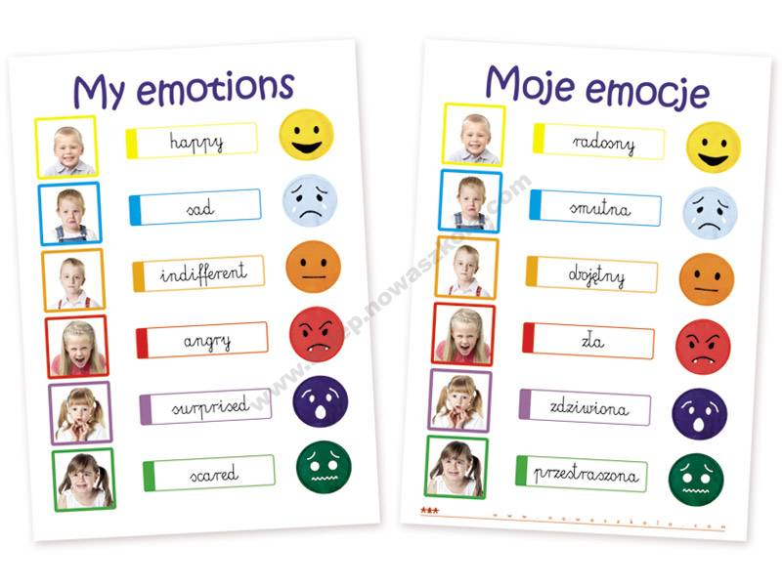
DZIŚ ZAPRASZAMY DZIECI I RODZICÓW NA „ RYTMICZNĄ ROZGRZEWKĘ W PODSKOKACH”

FILM ćwiczenia dla dzieci – prawidłowa postawa

https://www.youtube.com/watch?v=2BQCcIjudZ8&t=99s

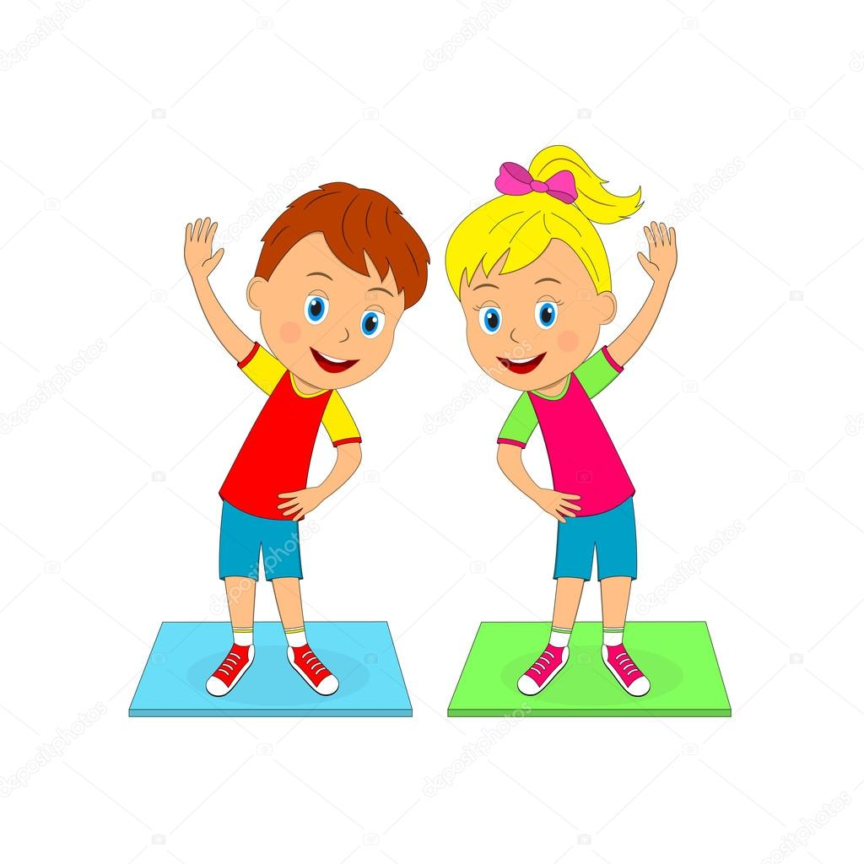

Dla chętnych dzieci
ODCZYTAJ CO PISZE NAD CHMURKAMI I NARYSUJ W NICH SWOJE OCZEKIWANIA

